제목: 조류독감(AI), 근본적인 대책 마련을 요구한다!

우리나라는 2016년 11월 발생한 H5N6 '조류독감'(AI)으로 3,300만 마리가 넘는 조류를 살처분했다. 동일한 시기 같은 바이러스로 조류독감이 발생한 독일, 프랑스, 덴마크는 백만마리 이하의 살처분에 그친 것과 극명히 비교되는 상황이다. 세계 어느 나라도 질병 방역을 위해 전체 사육 조류의 30%에 이르는 막대한 동물들을 죽이고 있지 않다.
같은 바이러스 감염에 이렇게 다른 결과가 나타난 것은 우리나라 축산시스템 전체에 치명적인 문제가 있음을 의미한다. 그리고 그 문제는 철새에 의한 바이러스 유입과 전혀 무관한 것이다. 이러한 차이는 대규모 질병을 막아낼 수 있는 안전하고 지속가능한 축산시스템의 구축과 체계적인 방역 시스템의 존재 유무에 의해 나타난 것이다.
하지만 정부는 국내에서 조류독감이 매번 발생하고 있음에도 불구하고, 조류독감을 막을 근본적인 대책이나 계획이 없다. 이제 조류독감은 대한민국의 국가적, 국민적 재난이자 재앙이 되어 버렸으며, 반복적인 조류독감 발생을 막을 수 있는 근본적인 대책 마련이 절실하다. 이에 우리는 다음과 같이 요구하는 바이다.

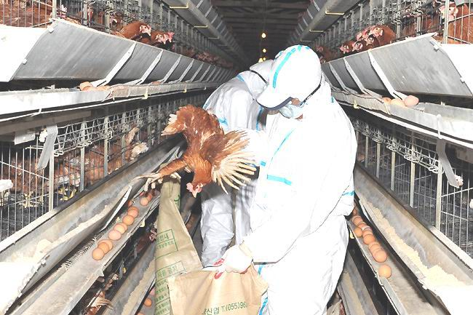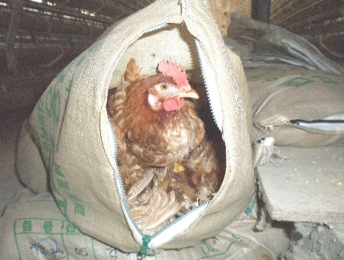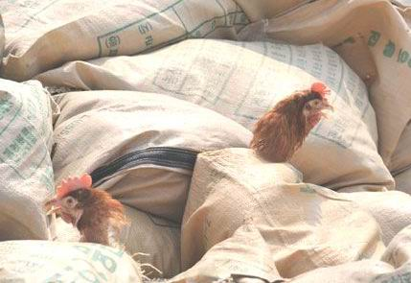
[ 우리의 요구 사항 ]
지속가능한 축산을 위한 축산 프레임 변경
1. ‘감금틀 사육 폐지’ 및 ‘동물복지’ 확대 실시
2. 농가당 가축 사육 ‘총량제’ 도입
조류독감 피해 경감을 위한 축산 시스템 정비
3. 사육농가 ‘거리 제한제’ 도입
4. ‘계열화’기업의 방역책임 강화
5. 겨울철 가금류 사육 ‘휴업 보상제(휴지기제) 도입
효과적인 방역 시스템의 구축과 살처분시 동물복지 준수
6. 생매장 살처분 중단 및 살처분 방법의 공개
7. 예방적 살처분 중단 및 '링'(Ring)백신의 사용
8. 기계적 전파 방지 및 방역체계 강화
9. 상시 예방 백신 제도의 도입
10. 종합적인 역학조사와 방역협의회 조직

1. '감금틀' 사육 폐지 및 '동물복지' 확대 실시

국내 일반 양계장에서의 알 낳는 닭(산란계)들은 작은 닭장 케이지안에서 옴짝달싹 못한 채, 걷지도 못하고 날개도 펴지 못하고 살아가고 있다. 실제로 산란계 1마리의 사육 평균 면적이 A4 용지(0.062㎡) 한 장도 되지 않는 0.04㎡(20cmx20cm)이다.
이러한 '감금틀' 사육은 동물들의 건강을 악화시키고 심각한 스트레스 및 면역력 저하 등을 불러와 결과적으로 동물들을 병들게 하고 있다. 국내의 이러한 공장식 밀집 사육 비율이 2015년 기준 98.5%로 절대적이다.
닭 사육장 안은 대낮에도 온갖 먼지와 깃털, 분변 등으로 축사안이 뿌옇게 흐릴 뿐 아니라 심한 악취와 수많은 병균들, 그리고 더럽고 오염되어 최악이다. 그리고 한밤에도 불을 켜놓아 알빼기에 시달리고 있는 닭들이 병이 나지 않는 것이 오히려 이상할 정도이다.
이러한 사육 환경은 전국 축산 농가에 상재해 있는 저병원성 조류독감이 고병원성으로 변이된다는 것이 조류독감 바이러스 전문가들의 공통적인 견해이다.
조류독감 전문가인 '얼 브라운' 박사는 “고밀도 닭 사육은 조류독감 바이러스 진화를 위한 완벽한 환경이다. 자외선과 햇빛은 바이러스를 없애는 데 매우 효과적이다. 햇빛에 직접 30분만 쏘이면 고병원성 조류독감 인플루엔자는 완전히 활동을 멈추지만 그늘에서는 며칠간 지속될 수 있고, 습기를 머금은 거름에서는 몇 주도 버틴다."라며 현대의 '공장식 축산'이 고병원성 조류독감 바이러스 생산 '공장' 역할을 하고 있다고 지적하고 있다.
또한 '동아시아 대양주 철새 이동 경로 파트너십'(EAAFP) 사무국은 "오늘날 비위생적으로 대량 사육하는 공장식 밀집 사육 형태에서는 저병원성 조류독감 바이러스가 전파될 경우 고병원성으로 변환되어 피해를 일으키기도 한다."고 말하고 있다.
'식량농업기구'(FAO)는 공장식 밀집 사육방식을 조류독감 확산 제 1 원인으로 꼽았다. 자연 상태에서 동물과 바이러스는 서로 싸우면서 함께 진화한다. 하지만 현재와 같은 공장식 밀집사육에서 닭과 오리의 면역력과 바이러스 저항력은 최하이며 조류독감 확산 전파에 최적인 상태인 것이다.
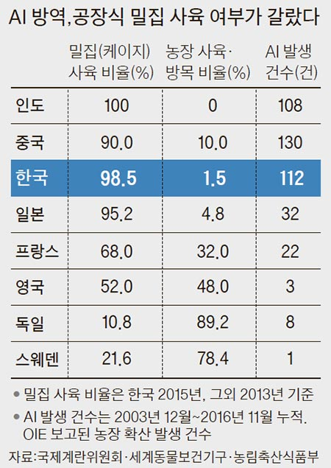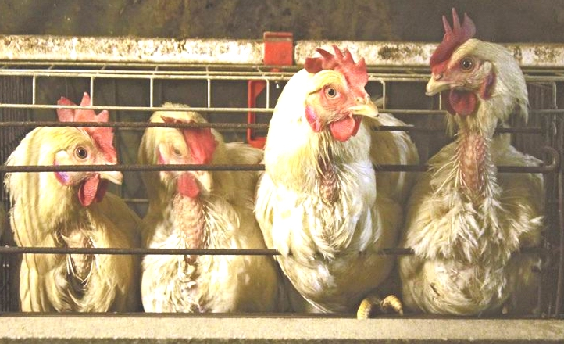
("EU ‘밀집사육’ 2012년 법으로 금지…13년간 AI 발생 영국 3건, 스웨덴 1건"/2017.1.5일 중앙일보 기사中)

2003년부터 2016년 12월까지 조류독감 발생 건수를 보면 한국 112건, 중국 130건, 일본 32건이다. 그리고 같은 기간 유럽에서 발생한 조류독감 건수는 영국은 3건, 독일은 8건, 스웨덴은 1건에 불과하다.
이들 국가의 동물복지 사육 비율은 영국 48%, 독일 89%, 스웨덴 78%이다. 뿐만 아니라 유럽연합(EU)에서는 아예 2012년부터 모든 산란계 농가에 대해 '감금틀'(배터리 케이지, Battery Cage) 사육을 금지하고 있다.
2016년 11월부터 2017년 1.3일까지 국내에서 조류독감으로 살처분된 닭과 오리, 메추리는 3,036만 마리에 이르며, 피해는 산란계(2,245만 마리)에 집중되어 전체 살처분의 약 75%로 전국에서 사육 중이던 산란계 가운데 32.9%가 살처분되었다.
하지만 국내 89개 동물복지 인증 농장에서 기르는 103만 산란계 가운데 살처분된 닭은 1개 농장 1만3000마리(1.1%)에 불과하다. 32.9%와 1.1%의 차이점이 시사하는 바가 크다.
국내 농식품부 2015년 '동물복지 5개년 종합계획'에서는 가금류 폐쇄형 케이지 사용제한 등을 중장기 로드맵으로 제시하고 있지만 아무런 진전이 없다.
한국은 고도로 밀집된 공장식 축산에서 대량의 닭과 달걀을 싼값에 공급하는 데에만 초점을 맞추고 있을 뿐이다. 국내에서 '동물복지' 축산 인증제도를 실시하고 있지만, 참여농가가 1%에 불과할 정도로 참여률이 매우 낮다.
현재 유기 및 무항생제 사료로 키우는 가축에 대해서는 친환경 축산물 직접 지불금을 지급하고 있으나 동물복지 농가에 대해서는 그러한 혜택이 없다. 이제는 동물복지 농장 확대를 위하여 적극적인 인센티브와 보조금 등을 제공하여야 하며, 국내 가금류 계열화 대기업에 대해 사육환경 개선명령을 내려야 한다.
닭들이 감금 사육되는 배터리 케이지는 5단에서 9단까지 높이 쌓아 올려진 기계식 사육 시스템으로서, 사육자가 케이지내의 수만마리 닭들의 건강 상태를 점검하고 질병을 조기에 발견, 선제적 대응을 한다는 것은 애초부터 불가능하다.
설사 닭이 질병에 걸린 것을 발견했다고 해도, 질병 확산 전 빠른 살처분도 전혀 불가능하다. 케이지내 닭들을 한 마리씩 끌어내는 과정에서 바이러스가 분산되며, 닭털과 분뇨가 잔뜩 끼어 있는 거대한 철망 케이지 구석구석에 분산되어 있는 바이러스를 100% 제거하여 바이러스 free 상태로 만드는 것도 사실상 불가능하기 때문이다.
이제 정부는 가축 전염병을 줄이기 위하여 근시안적 방역 및 살처분 위주에서 벗어나 보다 근본적인 방안인 지속 가능한 축산으로 조속히 전환해야 한다. 건강한 동물이 질병과 면역에 강하듯이 조류독감과 같은 가축전염병 예방을 위해서도 '동물복지'가 정답이다.
동물복지 농장들에 대한 강력한 인센티브로 복지농장을 확대하고, 감금틀 사육과 동물복지 축산물이 명확히 구분될 수 있도록, 사육환경 표시제를 우선 실시하여 소비자의 선택권을 보장하고 동물복지농가에 차별적이며 우월적 지위를 부여해야 한다.
몸이 건강하지 못하고 면역력이 저하된 사람은 작은 감기 바이러스에도 독감, 폐렴이 되고 심지어 사망하는 경우와 같은 이치이다. 조류독감과 같은 가축전염병의 예방을 위해서는 사육환경을 개선하고 유전적 다양성을 확보하고 동물들을 건강하게 키워야 한다. 그리고 이를 위해서는 '동물복지' 확대 실시만이 정답이다.
'남경필' 경기지사는 2017년 1월28일, '김재수' 농림축산식품부 장관 주재로 열린 영상회의에서 "축산시설의 개선 없이 매년 반복되는 AI를 막을 수 없다. 근본적인 AI 방역대책 마련을 위해 경기도에서 동물복지형 축사를 시범 운영하겠다."고 밝혔다.
농림축산식품부는 2017년 4월 조류독감 대책을 마련하다고 하지만, 그 내용에는 동물복지 축산을 위한 근본 대책 마련은 없다. 그리고 국내 방역책임자들은 365일 철새 탓만 하고 있다. 정부와 지자체는 매년 수백억에서 수천억원의 예산을 살처분 등에 투입하고 있지만 동물복지 사육 전환에는 예산이 없다.
한편 이러한 축산업현황을 파악하고 개편하기 위해서는 기본적인 농장동물의 축사환경에 대한 독립적인 연구기관에 의한 기본적인 조사가 필요하여야 정책적인 전환을 추진할 수 있으나, 지난 10여년간 동물복지와 관련한 조류의 사육환경에 대한 기본적인 조사가 단한번도 실행된 적이 없어서 큰 문제입니다. 기본적인 조사가 없이는 현황을 알 수 없을 뿐 아니라, 정책을 세울 근거가 없습니다.
또 동물의 사육환경에 대해서도 최소한도의 위생적이고 복지가 보장되고 있는지에 대한 모니터링제도가 전혀 확립되어 있지 않습니다. 영국의 경우, 매년 정부기관이 전국의 농장을 대상으로 사육환경에 대하여 조사를 하여 이를 상시적으로 공개하는 시스템을 운영하고 있습니다.
인도의 聖者 '마하트마 간디'는 “한 나라의 위대함과 도덕적 진보는 동물을 어떻게 다루느냐에 따라 결정된다.”고 하였다. 조류독감을 근본적으로 예방하기 위해서는 케이지 감금 사육과 공장식 축산의 폐기와 농장식 축산, 그리고 동물복지 산업으로의 구조 개혁이 가장 먼저 이루어져야 할 것이다.

2. 농가당 가축 사육 '총량제' 도입

국내 양계 농장은 전형적인 공장식 밀집 사육 형태로 이러한 대형화, 밀집화 추세는 매년 증가하고 있으며 좁은 철사케이지에 빽빽이 차있는 닭들은 조류독감에게는 더없이 좋은 환경을 제공하고 있다.
알낳는 산란계 닭 농가에서는 철사로 만든 닭장을 5-9단으로 쌓아 올려 키우며, 이런 방식으로 최대 50만 마리까지 닭을 키운다. 이러다 보니, 한 농가에 조류독감 바이러스가 퍼지면 걷잡을 수 없이 확산될 수 밖에 없는 구조이다.
특히, 국내 농가피해 보전을 위한 '자유무역협정'(FTA)기금이 축산시설 '현대화' 사업에 따른 가축밀집 사육시설에 집중 지원되면서 최악의 조류독감 피해를 키웠다. 사료와 분뇨 자동화시설에 자금이 투입되기도 했지만, 산란계 농가의 경우 한정된 면적에서 최대한 많은 닭을 사육할 수 있도록 축사를 신축하는 데 자금이 지원되었다.
2016년 경인 지역 산란계 1개 농가당 평균 사육 규모는 54,500마리로 2009년에 비해 40% 이상 증가하였지만, 산란계 농가의 수는 오히려 20% 이상 감소하는 등 사육시설이 밀집, 대형화되면서 가금류의 면역력을 떨어뜨렸다.
일본의 경우 닭 사육 마릿수가 우리나라보다 2배 이상 많지만, 국내와 달리 100만 마리 이상의 대규모 가금사육단지는 거의 없으며 그 만큼 사육밀도가 저밀도라는 특징을 가지고 있다. 2016년 11월 우리나라와 일본에서 조류독감이 발생했지만 2017년 1월 15일 현재 일본은 총 114만 마리가 되었는데, 한국은 3,203만 마리가 살처분되어 약 28배가 차이가 났다.
이러한 살처분 숫자의 차이는 여러 원인이 있겠지만, 국내의 대형화되어 있는 공장식 밀집 사육이 그 중요한 원인이다. 국내 닭, 오리 농가당 사육 마릿 수를 제한하는 사육 총량제를 도입하여 대규모 살처분 피해를 줄여야 한다.

3. 사육 농가 '거리 제한제' 도입

우리나라는 좁은 지역에 가금류 사육농가가 고도로 밀집되어 있어 조류독감의 연쇄적인 피해를 더욱 가중시키고 있다. 실제로 2016년 11월 H5N6형 조류독감 바이러스로 수많은 닭과 오리들을 살처분한 충북 음성, 진천, 충남 아산, 경기도 이천과 포천 등은 발생 농가 반경 3km 이내에 수십에서 수백개의 농가가 고도로 밀집되어 있다.
일본의 경우 닭 집단사육지는 일부지역에 한정돼 있고 대부분 산이나 고립된 지역에 위치해 있다. 실제로 2016년 11월 조류독감이 발생한 일본 아오모리현의 경우 발생농가 10㎞ 이내에 농장은 7개 불과했다.
이에 반해 조류독감이 발생한 충북 음성맹동 AI 농가 인근 10㎞ 이내 농장이 207개나 되고, 전북 김제용지 농장의 경우 10㎞ 이내에 410개의 농장이 밀집해 있다.
이러한 가금류 사육농가의 고도 밀집 형태는 조류독감이 한번 발생하면 수백만, 수천만 마리의 닭과 오리들을 살처분하는 처참한 결과를 가져오고 있다. 사육 농가간 '거리 제한제'를 실시하여 사육농가간의 연쇄적인 파급 피해를 막아야 한다.

4. '계열화' 기업의 방역책임 강화

2010년 축산법에서 대기업 축산업 참여 제한 규정이 삭제된 이후, 공장식 밀집 사육 방식은 급속하게 확산되고 있다. 실제로 2015년 12월 기준으로 육계 농가의 91.4%, 오리 농가의 92.4%가 하림, 동우, 올품 등과 같은 수직 '계열화' 기업이 장악하고 있다.
이러한 축산 대기업이 각 농가에 병아리와 사료, 약품 등을 공급하고 위탁 사육하는 형태이며 사육농가는 기업으로부터 병아리와 사료, 약품을 공급받아 40일쯤 키운 후 마리당 사육 수수료를 받는 구조인 것이다. 그리고 조류독감이 발생하면 현재 중앙정부와 지자체의 보상금 분담률은 8대 2이며 그러한 조류독감 보상비의 80% 이상을 기업이 가져가고 있다.
농가들은 조류독감이 발생하면 몇개월 동안 병아리를 받지 못해 개점휴업 상태에 빠질 뿐 아니라, 축사 난방비, 인건비, 톱밥 구입비 등은 어디에 하소연할 곳도 없이 농가가 모두 떠안게 되어 살처분 보상금을 받아도 적자에 시달리는 등 피해가 눈덩이처럼 불어난다. 결국, 조류독감에 따른 피해는 고스란히 농가의 부담으로 남고 계열화 기업들은 별다른 손해를 보지 않는 구조이다.
산란계 농장의 경우는 육계농장과 달리 막대한 자본을 가진 개인 농장주가 여러 개의 산란계 공장을 운영하는 경우가 많다. 금번 조류독감으로 세종의 농가 한 곳에서만 70만 마리의 닭을 살처분하였는데 이 농가는 이전년도에도 조류독감이 발병하여 전수 살처분한 전력이 있다고 한다.
산란계 농장이 점점 대규모화 되는 것은 보다 규모를 키워 투자액 대비 더 많은 수익을 내기 위함이다. 대규모 농장일수록 평소 방역과 조류독감 발병시 방역 및 살처분에 더 많은 국가적 비용과 환경위해가 초래된다.
개인의 이익을 위해 규모를 늘린 것인 만큼 질병 발생시 평소 취해온 이익에 상응하는 방역책임을 지는 것이 합당하다. 그러므로 일정 규모 이상의 산란계 농장의 경우 조류독감 발병시 사육 두수 초과 부분에 대해서는 보상액을 차감 지급해야 한다. 기업에게 방역 책임을 강화하고 '가축전염병예방계획' 등을 수립하여 제출하도록 하며 '방역세' 등을 부과하여 그 재원을 조류독감 보상비 등에 사용하도록 해야 할 것이다.

5. 겨울철 가금류 사육 '휴업보상제'(휴지기제) 도입

조류독감이 발생한 사육농가는 닭과 오리를 재입식해 출하해 정상으로 돌아가기 까지 3∼4개월 이상 걸리고, 보상비도 계열화 기업들이 대부분을 차지하게 된다. 사육 농가들은 매년 겨울철에 발생하는 조류독감을 걱정해 가금류 사육을 포기하고 싶지만, 슈퍼 '갑'(甲)인 기업으로부터 받을 불이익 때문에 울며 겨자먹기식으로 겨울 사육에 나서고 있다.
실제로 사육 농민 A씨는 "조류독감이 걱정돼 겨울철에 오리 사육을 하지 않겠다고 업체에 말했더니, 내년 봄에 오리 새끼를 제때 공급해줄 수 없다."는 답변이 돌아왔다. 개별 사육농가가 거대기업의 갑질 횡포에 시달리고 있는 것이다.
2016년 12월 마광하 한국오리협회 광주 전남지회장은 “철새가 도래하는 겨울철에는 닭·오리 농장에 한해 순서를 정해 농장 휴업을 하도록 휴업보상제를 도입해야 한다”고 제안하였다.
가금류 사육 '휴업보상제’(겨울철 가금류 사육 휴지기제)란 정부가 가을철 미리 도축한 닭·오리고기를 비축한 뒤 철새도래지, 집단사육지, 중복발생지 등에서 겨울철에 닭·오리 사육을 중단하게 하는 제도로, 정부는 농가 사육중단 따른 보상금을 지원하는 것이다.
경기도 안성의 경우, 닭과 오리에 대해 사육 휴식년제를 실시하고 있으며 농가들에게 오리 한마리당 평균소득 671원의 70%인 500원을 지급해 주고 있다. 황은성 안성시장은 “3억이 아까워 30억을 잃을 수도 있다. 조류독감 선제적 차단 방역을 위한 휴식년제 사업을 시 모든 지역과 가금류로 확대하기로 했다. 휴식년제가 조기에 안착할 수 있도록 노력하겠다"고 말했다.
2016년 12월 정세균 국회의장, 이시종 충북도지사, 송기섭 진천군수, 충북 음성군의회 등 뿐아니라 경기도와 충청남도는 도 차원에서 가금류 사육휴지기제 도입을 국회와 정부에 정식으로 건의하였다.
휴업제 시행을 위해서는 가축전염병 다발지역에 대해 특정기간(11월부터 다음 해 3월까지)동안 가축 사육의 휴업을 명할 수 있는 법적 근거가 마련되어야 한다. 이를 위해 가축전염병예방법의 내용을 개정해야 한다.
또 휴업 명령 이행 농가의 생계안정을 위한 지원 근거가 마련돼야 하며, 휴업 명령 미이행 농가는 매몰 비용 일부를 부담토록 해 실효성을 확보할 필요도 있다.
2017년 1월 농림축산식품부는 그간 비용문제 등을 이유로 휴업보상제를 지방자치단체 소관으로 미뤄왔지만, 역대 최악의 조류독감으로 평가받는 이번 H5N6형 고병원성 조류독감으로 ‘겨울철 가금류 사육 휴지기제’ 도입을 검토 중이라고 한다. 농림부 관계자는 "지난번 연구용역을 기반으로 언제, 어느 지역에서 도입할 것인지, 적용 시기와 도입 지역을 어떻게 할 지 검토해야 한다.
국민의 재산권을 강제하는 점이 있어 정부 차원에서 제도를 도입하려면 법적인 근거도 필요하고, 예산도 확보해야 한다. 2016년 살처분 보상금 1,700억원을 포함해 관련 예산이 2,000억원에 육박하기 때문에 재정적인 문제가 휴지기제 도입의 큰 걸림돌은 아니다. 효율적인 방안을 마련해 제도 도입을 추진하겠다"고 말했다. 하지만 과연 정부가 이것을 실제로 이루어낼 수 있을 지는 지켜봐야 할 것이다.

6. '생매장' 살처분 중단 및 살처분 방법의 공개

현행 동물보호법 제10조(동물의 도살방법)와 가축전염병예방법 시행규칙 제23조, 그리고 조류독감 긴급행동지침(SOP) 등에서는 조류독감 살처분시 반드시 가스법, 전살법, 약물 등을 이용하여 고통을 최소화하여 '안락사'(安樂死)시킨 후 처리하도록 되어 있다.
하지만, 아직도 많은 지방자치단체에서는 특히 산란계의 경우 닭들을 마대자루에 담아 산채로 땅속에 묻는 잔인하고 끔찍한 불법 '생매장'(生埋葬) 살처분을 저지르고 있다.
법과 매뉴얼(SOP)의 내용대로 이산화탄소(CO2)가스나 질소(N2)가스 거품 등을 이용해 '안락사' 처리할 수 있도록 전문 인력과 장비, 시설을 마련하여 실시하여야 한다. 그리고 이러한 안락사 살처분이 신속하고 효과적인 안전한 방역이기도 하다. 그리고 지자체에서는 어떠한 방법으로 살처분하고 있는 지의 내용을 국민에게 공개하여야 할 것이다.

7. '예방적' 살처분 중단 및 '링'(Ring)백신의 사용

농림축산식품부의 ‘2014~2015년 조류독감 발생·확산 원인 및 재발방지 방안 연구(AI 백서)’ 보고서에 따르면 2014년 1~9월 195일간 확진 또는 예방 차원에서 살처분된 1,396만 마리 중 869만 마리(62.31%)가 정밀검사 결과 '음성'으로 나타났다. 2014년 국내를 휩쓸었던 H5N8형 고병원성 조류독감(AI)으로 살처분된 닭·오리의 60% 이상은 ‘정상’이었던 것이다.
조류독감 관련 전문가들은 “과학적이고 정교한 분석을 기초로 살처분은 발생 농장 위주로 하고, 방역대 내 농장에서는 역학관계, 축종, 발생시기 등을 고려해 예방적 살처분을 지양해야 한다”고 수년째 지적이 이어졌지만 정부는 개선하지 못하고 있다.
국내에서는 조류독감이 발생하면 발생 농가 반경 500m 심지어는 3㎞ 내의 동물들을 감염여부와 상관없이 '예방적'(豫防的)이라는 이름으로 '싹쓸이' 살처분하고 있다. 2016년 11월 H5N6형 AI가 발생하고 예방적 살처분을 했지만, 불과 50여 일 만에 3,200만 마리 살처분이라는 사상 최악의 기록을 남겼다.
그리고 나서 조류독감이 주춤해졌지만, 이에 대해 AI가 발생할 만한 대다수 농장에서 이미 살처분이 이뤄져 더 이상 발생할 농장이 없다는 주장이 대다수이다. 예방적 살처분을 한다고 하면서 여러 농가를 이동하면서 조류독감 바이러스를 오히려 다른 농가, 다른 지역으로 전파, 확산시키는 결과를 가져 오고 있는 것이다.
그리고 방역당국이 소규모 농가의 가금류들을 ‘사육실태와 전혀 무관하게’ 무조건 살처분함으로써, 정부 주도의 공장식 축산이 야기한 위험의 책임을 소규모이거나 동물복지형인 대안 축산 농가에 전가하고 있다.
현재 조류독감으로 인한 피해와 살처분이 집중되고 있는 지역은 산란계 집약 공장식 축산 단지들이다. 그럼에도 불구하고 김천, 양산, 경주 등 일부 지자체에서는 작은 농장이 마치 조류독감의 주범이라도 되는 것처럼 소규모라는 이유만으로 방역권과 무관하게 선제적 살처분을 하였다.
이는 대단히 잘못되었을 뿐만 아니라 문제의 해결을 거스르는 행태다. 동물복지 농장과 친환경 소규모 대안 농장은 조류독감(AI) 사태를 극복할 결정적 단서를 제공하고 있음에도 정부는 오히려 그 싹을 짓밟는 것과 마찬가지이기 때문이다.

각국의 AI 살처분 정책
한국 | -발생농가 반경 500m이내 예방적 살처분  -3km까지 살처분 가능
미국 | -발생 농가만 24시간 이내 살처분  -반경 3.2km 이내 모니터링
일본 | -발생 농가만 24시간 이내 살처분  -반경 3km이내 이동 제한
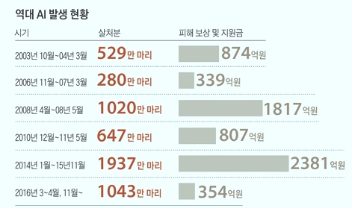
("AI 연례행사 치르듯…"/2016.12.13일 조선일보中)

발생농가 3km 내 예방적 살처분은 무책임하고 무모한 대량 살상일 뿐이며 이러한 싹쓸이 처분을 하는 나라는 한국 밖에 없다. 미국은 조류독감 발생 농가만 24시간 이내 살처분하고 반경 3.2km 이내는 모니터링을 하며, 일본은 농가의 피해를 최소화하기 위하여 발생농가만 24시간 이내 살처분하고 반경 3km이내는 이동제한을 하는 등 차단방역을 강화하고 있다.
'예방적' 살처분은 건강하고 멀쩡한 동물들을 죽이는 비과학적이며 비효율적인 대량 동물학대, 동물학살일 뿐으로 반드시 중단되어야 한다. 조류독감 바이러스가 검출된 해당 농가만이 살처분의 대상이 되고, 나머지 인근 지역은 철저한 이동제한, 이동중지 명령 등 차단 방역조치를 강화하고 3km와 10km 내의 지역은 '링'(Ring) 백신을 놓아 조류독감이 외부로 확산되는 것을 막아야 한다.

8. '기계적' 전파 방지 및 방역체계 강화

우리나라 가금류 사육장은 대부분 창문이 없는 실내공간에 가둬 기르는 시스템이어서, 철새 분변의 바이러스가 가금류를 직접 감염시켰을 가능성은 적다. 그리고 철새가 조류독감 바이러스를 외부에서 가져왔다고 해도, 철새 분변에 묻은 바이러스를 축사 안으로 옮긴 것은 결국 사람이다. 국내 조류독감 전파 감염의 90% 이상이 사람과 차량 이동 등 '기계적', '수평적' 전파에 의한 것으로 추정되고 있다.
육계 농장의 경우 3일에 1회만 사료 차량이 출입하는 것과 달리, 산란계 농장의 경우 1일에 평균 3-5회 계란을 수집, 운반하기 위해 출입하고 있다. 이러다 보니, 2016년 12월 산란계 농장과 육계 농장의 조류독감 발생 비율이 9:1에 이르고 있다. 또한 12월 조류독감 양성 확진 산란계 농가 38곳 중 28곳(73%)이 방역복이나 방역 신발을 제대로 갖춰 착용하지 않은 것으로 확인되었다. 양계장 입구에 발판 소독조만 설치해 놓아도 AI를 80~90% 막을 수 있다고 하는데, 이런 것과 관련된 연구도 없다.
2016년 11월 한국과 일본에서는 조류독감이 동시 발생하였는데, 일본에서 살처분된 가금류의 숫자는 한국에 비해 5%에 불과하다. 일본은 한국처럼 사육농가가 고도로 밀집되어 있지 않고, 오리 사육을 한국처럼 많이 하지 않는다는 점, 그리고 발생 당일 바로 조류독감 위기경보 단계를 최고 수준인 ‘3등급’으로 올리고 전면적 방역을 시작하였다.
하지만 한국은 2016년 12월 16일 1,500만 마리를 살처분하고 최악의 상태가 되서야, 조류독감 위기경보 단계를 '심각' 수준으로 발표하였다.
현행 '사료관리법'에서는 가축등에게 남은 음식물을 먹일 수 없도록 되어 있다. 그럼에도 불구하고 가축 농가에서 닭이나 오리에게 먹이기 위해 음식쓰레기를 운반 보관하며, 심지어 가축에게 음식물류 폐기물을 사료로 먹이는 행위가 폐기물의 비료화와 함께 공식적인 폐기물 처리 방법으로 인정되고 있다.
가축을 음식물류폐기물 처리 도구로 사용하겠다는 발상인 것이다. 농장동물 사육장에 음식쓰레기가 반입되고, 반입된 음식쓰레기에 쥐나 해충이 발생하여 이로 인한 기계적 질병 확산을 유발한다. 그러므로 음식쓰레기를 가축사료로 급여하는 행위 일체를 금지하고 가축에게 급여하기 위한 음식물류 폐기물 반출허가가 속히 금지되어야 하는 것이다.
또한 도계장 폐기물(대부분의 도계장은 가금류 농장 밀집지역에 위치함)은 대부분 불법 개농장주에 의해 반출되어 개들의 먹이로 사용된다. 뿐만 아니라 농장에서 폐사한 닭이나 돼지도 개들의 먹이로 사용된다.
한편, 개농장주들은 도계장이나 농장 폐사체 이외에도 상시 음식물류 폐기물을 수거하여 개들에게 먹임으로써, 도계장 음식물류 폐기물 농장폐사체 등 유기성 폐기물이 개농장에 집합되는 문제가 있다.
개농장은 모든 방역의 책임으로부터도 자유로운 방역의 사각지대로서 그 열악함과 관리 부재 상태는 극히 위험한 상황이며 따라서 개농장을 매개로 한 질병의 기계적 전파가 우려될 수밖에 없다. 그러므로 이를 차단하기 위해서는 농장 폐사체와 도계장 페기물은 물론, 음식쓰레기 수거와 급여행위를 근본적으로 차단해야 한다.
국내 방역시스템의 문제는 한 두가지가 아니다. 조류독감에 감염된 닭고기와 계란이 시중에 유통되어 소비자가 실제 소비되는 가 하면, 전국 시군구 중에 30%만 방역관이 있을 뿐이다. 또한 조류독감 검사권한이 농림축산검역본부로 일원화되다 보니 정밀검사 결과가 3~5일로 늦어져 빠른 대응이 이루어지지 못하고 있는 것도 문제이다. 현재 간이검사 기능만 있는 지역 가축위생시험소 기능을 강화하여 보다 빠른 정밀검사가 이루어지도록 하여야 할 것이다.

9. 상시 예방 '백신' 제도의 도입

조류독감 바이러스를 하나 하나 없애려는 현재의 소독과 살처분으로 막으려는 것은 불가능하다는 것은 누구나 잘 알고 있다. 우리나라는 조류독감이 매년 혹은 격년마다 발생하는 상재화(常災化), 토착화가 되어 버렸다.
국내 조류독감 바이러스 백신의 전문가들은 조류독감 백신 제도의 도입을 강조하고 있다. 중국이나 베트남 등은 이미 백신 제도를 운영하고 있으며 국내에도 백신이 개발되어 있고, 세계적인 제약회사에서도 조류독감 백신을 판매하고 있다.
조류독감 백신을 사용하는 나라들은 우리나라처럼 조류독감 대량 살처분하는 일이 없다. 반면에, 우리나라는 조류독감이 발생한 지가 13년이 넘었지만 조류독감 전담 기구나 전담 연구소도 없고 방역당국은 백신 사용과 관련한 매뉴얼이나 기준도 전혀 없다.
'장태평' 전 농식품부장관도 2016년 12월 국민일보 기고문에서 "백신을 검토해야 한다. 구제역은 백신을 통해 대형 피해를 줄였다. 매년 되풀이되는 조류독감의 경우에도 살처분하는 현재 방식은 한계가 있다. 말뿐인 조류독감 청정국 지위를 유지하는 것보다 당분간 막대한 피해를 줄이기 위해 백신 접종 조치가 필요하다."고 한다.
사실 조류독감은 구제역과 달리, 조류독감 백신을 하더라도 조류독감이 발생하지 않으면 세계동물보건기구(OIE)의 승인절차없이 자국에서 조류독감 청정국임을 선언하면 되는 것이다. 국내에서는 그동안 저병원성 조류독감에 대해선 백신 접종을 하고 있지만, 고병원성 조류독감에 대해선 백신 접종을 하지 않고 있다.
국내에서 조류독감 백신 도입을 놓고 변종 바이러스의 인체감염 우려, 항원의 다양성 등을 이유로 거부감을 가지고 있지만, 조류독감 백신 일부 전문가들은 이는 전혀 과학적 근거가 없는 이야기라고 일축하고 있다.
조류독감 백신의 전문가인 모 교수는 2016년 12월 22일 YTN 라디오와의 인터뷰에서 "조류독감 AI바이러스가 97년에 처음으로 가금류에 감염되었는데, 지금 20년이 지났는데도 백신 사용으로 인한 인체 감염 변종 바이러스가 나타나지 않았다.
중국에서 인체 감염되는 경우는 항체가 형성안된 닭들과의 접촉에서 나타나는 것이고, 중국도 지금 백신을 하지 않았으면 매년 수백명이 AI에 감염 사망했을 것이다. 인체감염이란 AI 바이러스의 양이 100만개 이상 대량으로 인체에 침투했을 때 발생하는 것이다.
그리고, AI는 에이즈나 간염처럼 만성이 아닌 급성이기 때문에 백신을 하면 1주일이내에 바이러스가 줄어들고 소멸하기 때문에, 백신 사용으로 인한 무증상 바이러스 배출과 이로 인한 상재화 우려는 잘못된 것이다.
또한 AI 바이러스 144개 중에 H5, H7 등을 제외한 나머지 99%는 저병원성 바이러스이며, H5 백신은 2003년부터 지금까지 국내에서 발생한 모든 H5 바이러스에 대해서는 다 효과가 있다."고 말했다.
한국은 2003년부터 13년간 8번의 조류독감이 발생하는 조류독감 상시 발생국이 되어 버렸다. 그리고 그동안의 살처분은 실패한 정책이라는 것이 확실해졌다. 이제라도 조류독감 발생을 근본적으로 막을 대책이 필요하며, 그것은 바로 상시(常時) 예방 백신 정책만이 정답이다. 조류독감 예방 백신은 '최후'의 수단이 아니라 '최선'의 방법이다.

10. 종합적인 역학조사와 방역협의회 조직

현재의 역학조사는 전파에 초점을 둔 역학조사로서, 2014년 김정수박사등 여러 전문가들이 지적한 바와 같이 질병예찰을 바이러스의 전파에만 중심을 두어 진행하는 것이 아니라, 가축사육환경의 물리적 화학적 생물학적 환경에 대한 검토가 필요합니다.
최근 방문한 일본의 조류독감전문연구가에 의하면, 일본의 경우는 전파를 넘어서 총체적인 다양한 접근의 역학조사를 통해 공식적인 보고서를 내고 있는 만큼, 역학조사위원회가 총체적인 역학조사를 연구과제의 하나로 포함시켜야 합니다.
또 현재 방역과 살처분에 대한 결정에 대해 자문을 하는 자문기관은 “방역협의회”로서 회의록도 없이 위원회를 꾸려가고 있어서 문제입니다.
2014년 정부는 “조류독감 살처분 공동대책위원회”의 지적을 받아들여 자문기구로 운영하고 있는 가축방역협의회를 “심의기구인 가축방역위원회로 기능을 강화”하고, 또 위원구성은 “축산 또는 수의전문가뿐만 아니라 의학, 환경전문가, 농업경제학, 언론계 등 타분야도 포함하겠다”고 2014년 6월 마사회에 공청회에서 개편방안을 밝혔지만 아칙도 협의회의 명창조차 바퀴어지 않았고, 또 아직도 회의록 하나 없는 정체불명의 협의회를 꾸려가고 있어서 문제입니다. 더는 미룰 수 없는 협의회 개편입니다.

농장동물 살처분 방지 공동대책위원회(2017.2.22)
-이상-

